2019年8月23日
株式会社ZAICO

人手不足を解消！RFID在庫管理に価格革命
累計8万ユーザーのZAICOが月額5万円で提供開始

株式会社ZAICO(本社:山形県米沢市、代表取締役:田村壽英、以下ZAICO)は在庫管理・備品管理に圧倒的な生産性向上を図る自社初のRFIDを活用した新サービス「R-ZAICO（アール・ザイコ）」を2019年8月23日から提供開始いたします。
従来のRFID対応システムはRFID周辺機器や専用管理ソフト合わせて数百万という高額な初期投資が必要でしたが「R-ZAICO」ならその高額な初期投資が不要なうえ、月額5万円(※1)で高性能なRFID機器とその管理ソフトを利用することができます。またRFID対応システムの導入における面倒な手続きや周辺機器・備品の調達、システム設定などをワンストップで提供するため、誰でも手軽に導入が実現できます。低価格で手軽なRFID在庫管理ソフト「R-ZAICO」が人手のかかる在庫管理・備品管理の業務効率化に貢献します。

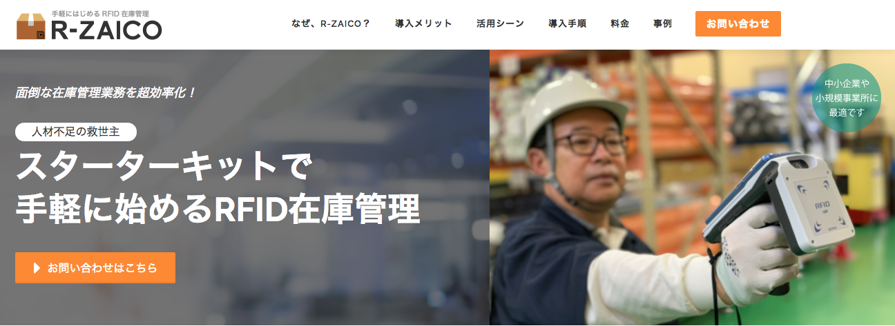

厚生労働省の発表(※2)によると、2018年平均の有効求人倍率は1.61倍で、前年と比べて0.11ポイント上昇するなど、近年、多くの企業で人手不足が深刻になっており、企業には従来よりも少ない人員での作業が求められ、業務効率の向上は喫緊の課題となっています。

こうした課題を解決するため、在庫や物品の状態を瞬時に把握し管理できるRFIDを使った在庫管理システム「R-ZAICO」を開発いたしました。従来、RFIDを使ったシステムはRFID機器や専用管理ソフトなどへ高額な初期投資をする必要がありましたが、本システムは初期投資が不要なうえ、5万円の月額課金でRFIDによる在庫管理の効率化を実現させることができます。R-ZAICOで提供する、デンソーウェーブ社のRFIDリーダ「SP1」なら1秒間に最大700枚のタグを読み取れるため、効率的な在庫管理・備品管理業務が可能で、作業にかかる人手と時間を減らし、人手不足の解決に貢献します。

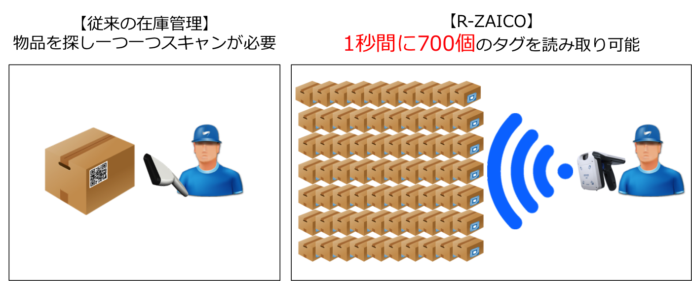

■R-ZAICOの特徴
①RFIDで在庫管理・備品管理業務の生産性向上
RFIDリーダを使えば非接触で1秒間に最大700枚のICタグを一括で読み取れるため、棚卸業務や物品検索の際など、物品を探し、バーコードを一つ一つスキャンする手間とその時間を大幅に短縮することができます。

②高価なRFID機器や在庫管理システムを低価格でご提供
本サービスにより従来は数百万かかっていた初期費用が不要、且つ低額の月額課金で、RFID在庫管理ソフト「R-ZAICO」をご利用頂くことができます。

③安心の導入サポートをワンストップでご提供
R-ZAICOの利用を申し込めば、RFIDの運用に必要なRFIDリーダ、ICタグ、そしてソフトをすべて揃えることができます。個別に買い集めるのではなく、一気通貫の導入サポートで手軽に安心してお使い頂くことができます。
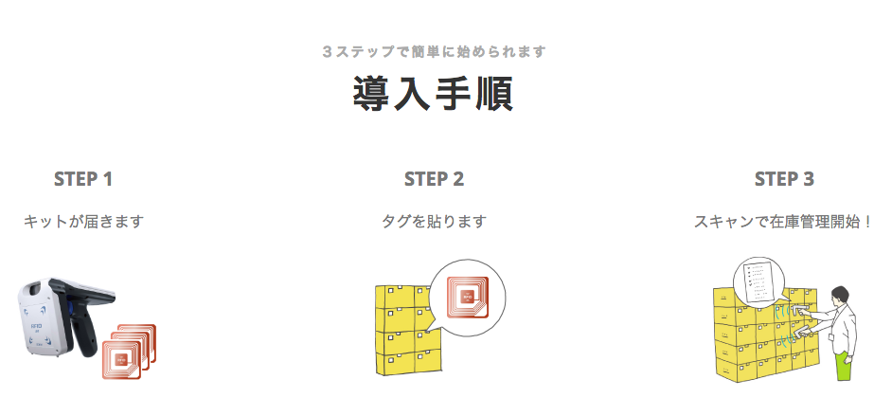

ZAICOはこれからも、スマートで効率的な在庫管理サービスを提供してまいります。

【RFIDとは(※3)】
RFIDとは、電波を用いてRFタグのデータを非接触で読み書きするシステムです。バーコードでの運用では、レーザなどでタグを1枚1枚スキャンするのに対し、RFIDの運用では、電波でタグを複数一気にスキャンすることができます。電波が届く範囲であれば、タグが遠くにあっても読み取りが可能です。

▼R-ZAICO詳細はこちらから
R-ZAICOサービスページ
URL：https://rfid.zaico.co.jp/

▼R-ZAICO導入事例
業務効率化に成功！1日がかりの棚卸も5分で完了
URL: https://rfid.zaico.co.jp/cases-tamurasouko/

【参考資料】
■ 株式会社ZAICO
会社名 株式会社ZAICO
代表者 代表取締役社長 田村壽英
設立 2016 年 10 月 18 日
所在地 山形県米沢市花沢331
<主な事業>
クラウド在庫管理ソフト「ZAICO」 ​https://www.zaico.co.jp
理化学機器のオンラインリユースマーケット「ZAI」https://science.zai.market/

■ 株式会社デンソーウェーブ
会社名 株式会社株式会社デンソーウェーブ
代表者 代表取締役 杉戸克彦
設立 2001年10月
資本金 4億9,500万円
所在地 愛知県知多郡阿久比町大字草木字芳池1番
WEBサイト https://www.denso-wave.com/ja/
<主な事業>
自動認識装置、産業用ロボット、プログラマブルコントローラ等の機器やシステムの開発・製造・販売

※1 システム提供開始を記念した特別価格／最低契約期間１年〜
※2 平成31年2月1日発表「一般職業紹介状況(平成30年12月分及び平成30年分)」より。
※3 出典：デンソーウェーブ WEBサイト「RFIDとは」より。

■本件に関するお問い合わせ先
株式会社ZAICO 高畑
TEL: 050-5879-5786
Mail: rie.takahata@zaico.co.jp

